附件1：
第六届温州国际设计双年赛
产品设计赛项要求及规范
一、产品设计征集范围
（一）应急安防赛道
1、征集通过互联网、物联网、人工智能、虚拟现实等科技手段实现智能生活，为生活生产提供便捷、安全服务的硬件产品、软件产品、软硬件结合产品等。
2、征集与生产、生活密切相关的作品，包括人身安全防护产品、家居防护产品，生活、生产中的消防设备，智能监控、安全生产防护等与安全相关的产品。
及包含但不限于生活、生产中使用的产品均可投稿。
（二）时尚文化赛道
1、征集对人体进行装饰和美化的个人时尚用品，包括时装设计、鞋帽设计、皮具、服饰配品、眼镜、珠宝首饰等轻工产品。
2、征集可实现生产，应用于生活的非遗产品及衍生品、文创产品及衍生品、文创工业产品、标志、包装等。
及包含但不限于展现生活、生产中文化与美的产品均可投稿。
二、作品规范
1、产品类展板图片：
竖式展板1张，700mm×1000mm竖版排列，分辨率为300dpi。除简易设计说明外，图片内容需体现作品全貌，硬件产品需标注作品尺寸（长×宽×高cm）、材质等信息，要求多角度、有参照物、尽可能体现作品原貌；
图片格式统一为jpg或CMYK模式，单张图片大小不得超过80M。图版中应包括简要的设计说明，能够辅助说明作品的设计意图和特色，字符数不限，但语言文字应为中文（繁体、简体均可）或者英文。展板上下要有温州国际设计双年赛图形识别模板，模板可到官网征集公告中下载（http:// wzdb.zjcst.edu.cn /）。
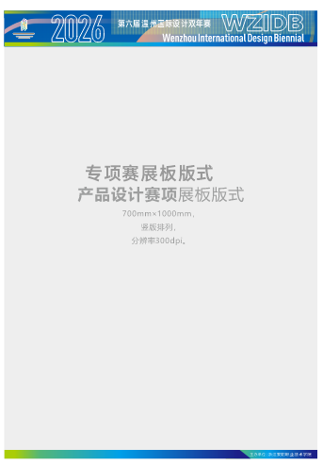

2、作品评审图片：图片格式统一为jpg，210mm*290mm一张，附简要设计说明。横竖不限，分辨率为300dpi, RGB模式。单张图片大小不得超过20M。
3、视频文件说明
可附加视频、漫游动画，此项为加分项，不做硬性要求。视频格式为MP4，同一参赛题目中演示视频不超过100M，不低于20M，清晰度为1080p，时限不超过5分钟，显示比例为16:9，保证画面质量。
4、作品说明：200字以内，能够清晰表达作品创意、内容。

三、奖项设置
本赛项设专业组和学生组2个组别（分组评审），各设金奖1名、银奖2名、铜奖3名、优秀奖若干。获奖者颁发获奖证书及相应奖金（税前）。
奖金额度如下：
赛项类别 | 组别 | 金奖 | 银奖 | 铜奖
产品类 | 专业组 | 10000 | 8000 | 5000
产品类 | 学生组 | 3000 | 2000 | 1000
产品类奖金包含模型费用：获奖作品模型做为大赛方收藏作品，如参赛作品不宜收藏，可制作缩小版模型。如果作品价值超过奖金，协商补差价。

